Итоговый урок по СБО по теме "Питание"
- Шевченко Галина Николаевна, учитель трудового обучения, технологии
Разделы: Коррекционная педагогика

Презентации к уроку

Предмет: социально-бытовая ориентировка.
Тип урока: совершенствования знаний, умений, навыков.
Цель урока: систематизация и закрепление знаний обучающихся о злаковых культурах, крупах, кашах, о здоровом питании.
Задачи урока:
– расширение знаний о правильном питании, направленных на сохранение и укрепление здоровья;
– воспитание чувства взаимовыручки, коллективизма, терпения, усидчивости;
– развитие внимания, памяти, логического мышления, речи, расширения кругозора;
– коррекция и развитие тактильного восприятия, мыслительной деятельности, личностных качеств обучающихся, эмоционально-волевой сферы.
Оборудование:
- карточки с пословицами,интерактивная доска,
- тарелки с кашами, продукты для украшения каши: овощи, фрукты, мясные продукты, зелень, различные формы для запекания,
- посуда: сковорода, кастрюля, горшочек, дуршлаг, стакан,
- продукты: молоко, кефир, соль, перец, сахар, лимонная кислота, масло, минеральная вода, лук, сало,
- посуда и приспособления для сервировки стола для завтрака.

Ход урока

I. Организационный момент:
а) отметить отсутствующих;
б) назначить дежурных;
в) объявление цели и задач урока.

II. Повторение пройденного.
Учитель: Нет такого человека, который не пробовал и не любил кашу. “Проматерью хлеба” величают её на Руси. Каша испокон веков занимала важнейшие место в повседневном рационе, она являлась одним из основных блюд, как бедных так и богатых людей. Отсюда и русская поговорка “Каша-мать наша”. Мудрость народа содержится в таких кратких изречениях. А вы знаете пословицы о каше? Сейчас мы это проверим.
Первое задание. Найди пару.
(Карточки с поговорками и пословицами разрезаны, надо найти пару).
Если про кашу не забудешь | – Здоровым будешь
Гречневая каша | – матушка наша
Без печки холодно | – без каши голодно
Кашу маслом | – не испортишь
Сам кашу заварил | – сам и расхлёбывай
Хороша кашка | – да мала чашка
Щи да каша | – пища наша
(Обучающиеся составляют разрезанные карточки и называют пословицы и поговорки.) Проверяем правильность выполнения задания. ( слайд 2)

III. Обобщение и систематизация знаний по теме: “Питание. Каши”.
Учитель: Каша одно из самых распространённых блюд русской кухни (слайд 3).Между тем каша ещё и обрядовое блюдо. Каша была символом перемирия, мира после сражений. Враждующие стороны вместе варили кашу и ели за одним столом, оттуда и пошло выражение “заварить кашу”. А если договорится не получалось, говорили “с ним каши не сваришь”.
Кашу подавала новобрачная на второй день свадьбы.(слайд 4)
С чугунком с кашей встречали новорожденного, на крестинах бабка обходила гостей с кашей, потчуя отца ложкой каши с солью и перцем.(слайд 5)
С кашей провожали в последний путь.
Ребята. А вы помните самые первые стихи про кашу?
Ответ воспитанников: “Сорока-белобока, кашу варила, деток кормила.”
Выходит Сорока-белобока: “Этому дала, этому дала, этому дала, этому дала(загибает пальцы на руке) А этому не дала. Он воду не носил, дров не колол”.
Учитель: “Здравствуй, Сорока-белобока! Как, ты здесь? Зачем, ты здесь?
Сорока-белобока: “Если речь идёт о каше, то я должна быть здесь. Потому, что я самый большой знаток каш – я уже 100 лет варю каши разные и кормлю деток маленьких.
Учитель: “Ребята тоже знают много о каше”.
Сорока-белобока (слайд 6):
“Каша пыхтела
Всех угостить хотела
Манная, манная
Каша желанная
Вкусная, нежная
Очень полезная.”
Что, вы знаете о манной каше?
Обучающийся делает сообщение о манной каше.
“Это самая первая каша в жизни ребёнка. Каша благотворно влияет на кости и желудочно-кишечный тракт. Она полезна не только детям, но и взрослым. Но не стоит её переедать, она очень калорийна, можно заработать ожирение.”
Сорока-белобока: “Угадайте, про какую кашу я говорю?(слайд 7)
Сладкая, приятная
Вкусная, пахучая
Белая, сыпучая.
Правильно – это рисовая каша. Кашу угадали и меня прогнали”(нажать кнопку ввод и картинка с сорокой изменится на изображение рисовой каши).
Обучающийся делает сообщение о рисовой каше.
“Рисовая каша – легкоперевариваемая каша, она даёт много энергии. Полезна всем, нельзя её много есть людям с лишним весом.”
Сорока-белобока: “ Это моя любимая каша , угадайте её?
Черна, мала крошка
Соберут её немножко,
В воде поварят
Кто её поест,
Тот похвалит.
Правильно – гречневая каша. Кашу угадали и меня прогнали.”(нажать кнопку ввод, картинка поменяется на изображение гречневой каши. слайд 8)
Учитель: Сорока, мы много интересного знаем про твою любимую кашу. Вот послушай.
Обучающийся делает сообщение про гречневую кашу.
“В народе эту кашу называют мини-аптекой. Она богата витаминами. Гречневая каша может даже спасти от отравления. Это единственная каша, от которой не прибавляют в весе. Врачи рекомендуют есть всем.”

IV. Практическая работа:
Учитель: Давайте повторим сервировку стола к завтраку, потому что именно на завтрак подают кашу. Воспитанники сервируют стол к завтраку и комментируют. Проверка сервировки (слайд 9)
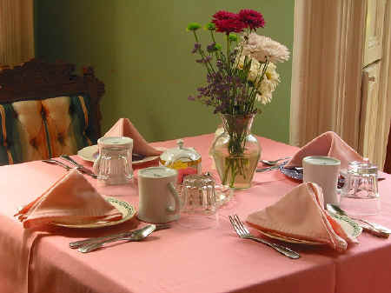
Учитель: А теперь украсьте свою любимую кашу, используя свою фантазию.
Воспитанники выполняют украшение каш ,используя фрукты, овощи, колбасу. Сорока хвалит обучающихся, которые справились с заданием.
Сорока-белобока: Но больше всего я люблю кушать кашу. Сорока проводит конкурс “Угадай кашу”?
Обучающиеся – 5 желающих с завязанными глазами пробуют и угадывают 5 каш: манная, рисовая, гречневая, перловая, кукурузная.

V. Исследовательская работа
Учитель: “А какую кашу любите вы?”
Выходит президент “Радужной страны” (президент школы) – Абагян Милена.
Милена: “Мы с Сорокой-белобокой посетили “горячую точку” школы, то есть кухню. Нашей целью было узнать, какую кашу больше всего любят воспитанники нашей школы. Повар, Мария Николаевна, сообщила, что наши дети больше всего любят рисовую кашу. На втором месте – гречневая каша, на третьем месте – пшённая, ячневая, кукурузная, манная каша.
Сорока-Белобока: Каши разные вкусны, каши разные важны.
Милена – президент “Радужной страны”: “В нашей школе любят каши – это значит воспитанники растут красивыми, умными…”.
Учитель: “… и талантливыми. В этом сейчас мы убедимся. Ансамбль “Казачок” исполнит частушки про… кашу”. (Слайд 10)
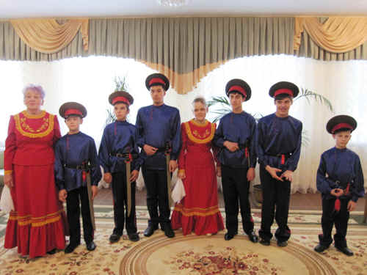

VI. Частушки про кашу.
Дайте каши, дайте каши,
Дайте каши с молоком,
Наедимся вкусной каши
И частушки вам споём.
Приходи ко мне обедать –
Щей наваристых отведать,
Когда снова приглашу –
Перловой кашей угощу.
Ой, подружки дело плохо
Мой милёнок заболел,
Аппетита он лишился
Полведёрка каши съел.
И плясал бы я и пел бы
Только вовсе нету сил.
Полкастрюли каши съел бы,
Если кто-нибудь сварил.
Предпочтенье отдаю
Я молочной каше,
Чтобы с каждым новым днём
Становиться краше.
Дорасти нам до небес
Поможет каша “Геркулес”,
А улучшит зрение
Черничное варенье.
Мимо нашей столовой
Я спокойно не хожу,
Как услышу запах каши
Сразу руки мыть иду.
Будем каши много кушать
Каша – силы нам придаст.
“Роллтон”, “ чипсы”,
“ Кириешки”
Пусть лежат лишь про запас.

VII. Рецепты казачьих каш
Сорока-белобока (обращается к участникам ансамбля “Казачок”): “А Донские казаки любят каши? Поднимите руки, кто любит кашу.” (Слайд 11)
Участники ансамбля все поднимают руки.
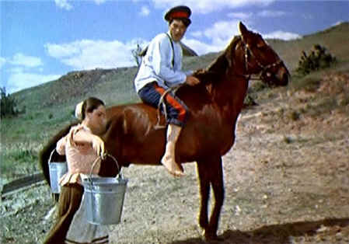
Руководитель ансамбля “Казачок” (коренная казачка): У донских казаков большую роль в питании играли крупы. Варили каши на воде, на молоке. В них добавляли овощи (тыкву, морковь, лук, помидоры). Очень любили казаки кашу с рыбой.
Учитель: Познакомимся с рецептами казачьих блюд.
РЫБА, НАЧИНЕННАЯ КАШЕЙ. (слайд № 12, 13)
Донскую рыбу /лещ, сазан, карп/ чистят и потрошат. Отделяют икру и смешивают ее с полуготовым рисом или пшеном. Тушку рыбы час выдерживают в белом вине. Начиняют икрой с кашей и укладывают в глубокую сковородку. Заливают подсолнечным маслом и обжаренным луком и бульоном из мелкой рыбы и тушат. Специи – по вкусу.
ЛЕЩ, ЗАПЕЧЕННЫЙ С КАШЕЙ. (слайд 14, 15 )
Крупного леща очищают от чешуи и внутренностей. Начиняют пшенной кашей, перемешанной с икрой. Зашивают. Запекают в духовке или печи, следят за сочностью. Можно время от времени смазывать сливочным маслом.
Каша рисовая вязкая с тыквой (слайд 16, 17)
Ингредиенты:
(на 4 порции) 1 стакан риса тыква 350 г молоко 0,6 л сахар масло сливочное.
Способ приготовления: Тыкву очистить от кожи и семян, нарезать мелкими кубиками и выложить в кипящее молоко, добавить соль, сахар, нагреть до кипения. Всыпать подготовленный рис и варить до готовности при слабом кипении. При подаче выложить на кашу сливочное масло.
Сорока-белобока: Спасибо, вам за выступление и содержательный рассказ об особенностях Донской кухни.

VIII. Оригинальные рецепты русской кухни.
Фантазия же и мастерство русских кулинаров безгранично. Даже простую манную кашу они превратили в подлинный шедевр – Гурьевская каша. (слайд 18 )
Название каши связывают с именем графа Гурьева. Однажды графа Гурьева пригласили отобедать в гости. На десерт была подана очень красиво оформленная и прекрасная на вкус каша. Попробовав её, граф был настолько удивлён и растроган, что велел позвать в столовую повара и, когда тот явился, расцеловал. Такой вкусной каши министр ещё никогда не ел. Граф выкупил крепостного повара и создателя каши, Захара Кузьмина.
Кого только не потчевал Гурьев удивительной кашей, и всегда она вызывала у гостей неподдельной восхищение.
Постепенно эту кашу научились готовить за пределами России, и везде она называлась кашей Гурьевской, имя же действительного её изобретателя, повара Захара Кузьмина, как это часто случается, забылось. ( На слайде рецепт “Гурьевской каши”, появляется после нажатия кнопки ввод, комментирует учитель или один из обучающихся. )
ГУРЬЕВСКАЯ КАША
Ингредиенты:
– 1/2 стакана манной крупы,
– 2 стакана молока,
– 1/2 стакана измельченных грецких орехов или цукатов,
– 2 ст. ложки сахара,
– 2 ст. ложки сливочного масла,
– 2 яйца,
– соль,
– ванилин по вкусу.
Для соуса:
– 10 абрикосов,
– 2 ст. ложки сахара,
– 2– 3 ст. ложки воды.
Сорока-белобока рассказывает рецепт каши .
Приготовление:
В кипящее молоко добавить соль и, постепенно тонкой струйкой всыпая манную крупу, постоянно помешивая, заварить вязкую кашу. Готовую кашу немного охладить. Добавить в нее растертые с сахаром желтки яиц и взбитые в пену белки, а также обжаренные на сливочном масле ядра грецких орехов. Все осторожно перемешать.
В смазанную маслом массивную (с толстым дном) сковороду выложить слой каши. На него положить очищенные от косточек абрикосы и накрыть их молочными пенками, затем вновь уложить слой каши. (Для приготовления пенок налить в широкую мелкую кастрюлю молоко и поставить кастрюлю в разогретую духовку. По мере образования пенок их необходимо периодически снимать.) Сверху кашу обсыпать сахарной пудрой и прижечь раскаленным металлическом прутом (ножом, спицей) так, чтобы на поверхности образовались полосы.
Поместить кашу в духовку и запечь до образования золотистой корочки. Готовое блюдо обсыпать орехами, украсить фруктами, цукатами и подать в той же посуде, в которой оно готовилось. Соус подавать отдельно – можно и холодным, и горячим.
Учитель: “ Эта не одна оригинальная каша, рецепт которой придумал наш народ. Даже великий русский полководец – Александр Васильевич Суворов, который не проиграл ни одного сражения, а их было 60, стал создателем рецепта каши. ( На слайде 19– портрет Суворова)
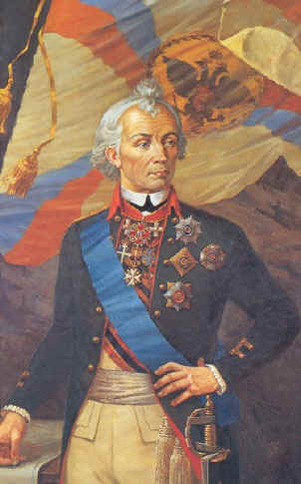
Рецепт этой каши родился во время исторического перехода Армии Суворова через Альпы, высочайшие и красивейшие горы в Италии. (слайд № 10)
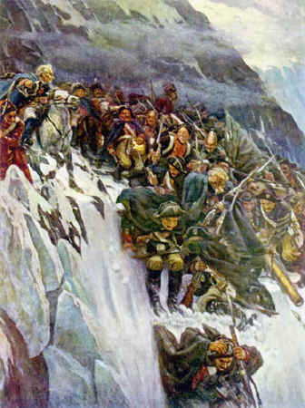
К концу подходили запасы – осталось чуть-чуть гороха, пшена, перловки, гречихи. Чем кормить солдат? Суворов думал всю ночь ( в ту пору ему было 70 лет). А утром приказал своему повару собрать все запасы в один котёл, сварить, добавить лука и моркови. Оказалось очень вкусно и полезно, а кашу назвали “Суворовской”. (слайд 21)
Рецепт Суворовской каши:
лук репчатый – 6 шт.
морковь – 2 шт.
пшено – 4 ст. ложки
перловая крупа – 4 ст. ложки
горох – 4 ст. ложки
растительное масло – 2 ст. ложки
вода – 2 стакана
соль – по вкусу
Милена: “ А я восхищаюсь великим императором Петром I .А вы знаете какую кашу любил Пётр I?
Учитель: Пётр I любил кашу ячневую, которую получают из ячменя. (Слайд 22 )
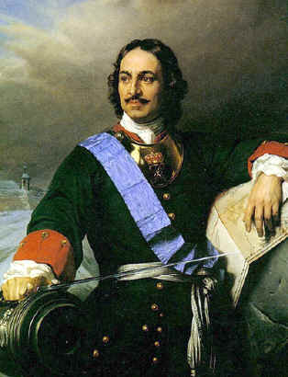
Из ячменя также получают перловую крупу. В наше время перловой кашей кормят солдат в армии. Ещё в Древнем Риме этой кашей кормили гладиаторов, потому что крупа перловая дешёвая и калорийная. (слайд 23)
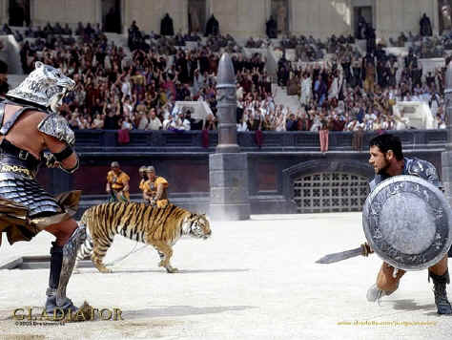

IX. Закрепление пройденного материала.
Сорока-белобока: (показывает на стол заставленный, продуктами: молоко, кефир, соль, перец, сахар, лимонная кислота, масло, минеральная вода, лук, сало.
“ Ребята. Угадайте, без чего каша вкусной не бывает?”
– Что всегда поверх каши лежит?
Ответ: масло. (Сорока-белобока откладывает мисочку с маслом сливочным)
– Её одну не едят и без неё не едят?
Ответ: соль. (Сорока-белобока откладывает солонку.)
– Жидкое, а не вода, белое, а не снег?
Ответ: молоко. (Сорока-белобока откладывает пакет с молоком .)
– Я бел, как снег. В чести у всех. И нравлюсь вам во вред зубам.
Ответ: сахар. (Сорока-белобока откладывает сахарницу .)
Сорока-Белобока: Если к этим продуктам добавить крупы, то получится …
Обучающиеся: КАША.
Сорока-белобока: В чём варят каши? У меня имеется посуда: сковорода, кастрюля, горшочек, дуршлаг, стакан.
Обучающиеся выбирают кастрюлю и горшочек.
Сорока-белобока: Ай, какие молодцы! За ваши успехи и старания я дарю вам горшочек каши…но не простой, а мультипликационной (показ мультфильма “Горшочек каши”).

X. Итог урока, выставление оценок.

